Практическая работа . УП 0301 №3

Тема влияние нагрузки на работу пневматики и гидравлики с электрическим управлением .

Цель: научиться выставлять необходимые нагрузки и изучать причину несрабатывания исполнительных механизмов и элементов управления.

Порядок работы

1. Вы полнить пошаговую инструкцию
2. Сделать вывод.
3. Собрать схему .
4. Узнать и установить нагрузку по варианту и определить пределы срабатывания защитных и сбрасывающих устройств.
5. Указать в отчете данные параметры и демонстрацию срабатывания механизма.
6. Укажите какие элементы участвуют – найдите их описание и вставить в отчет.
7. Выполните итоговый пункт после пошаговой инструкции.
8. Сделать выводы.
9. Ответить на контрольные вопросы.

Вывод. Пневматике управления через электромагнитным воздействием используется в при автоматизации процессов?

**Пошаговая инструкция.**

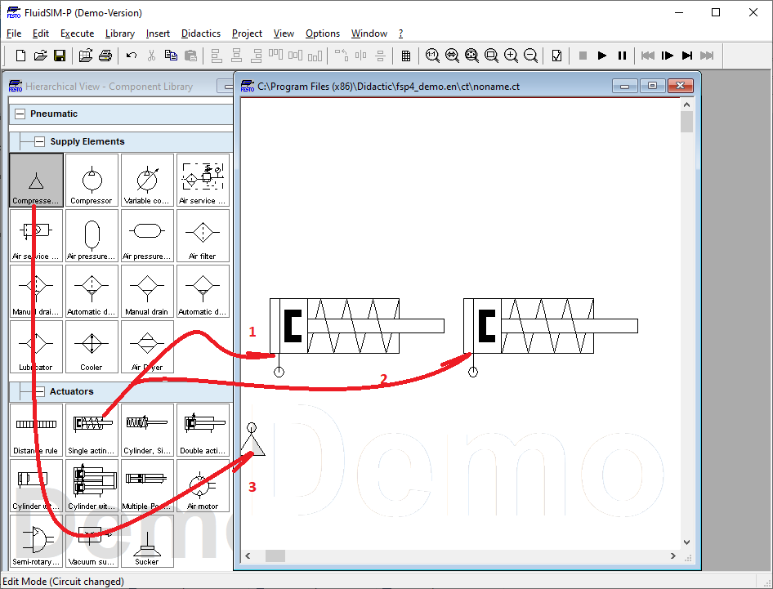по пунктам вытянем элементы схем.

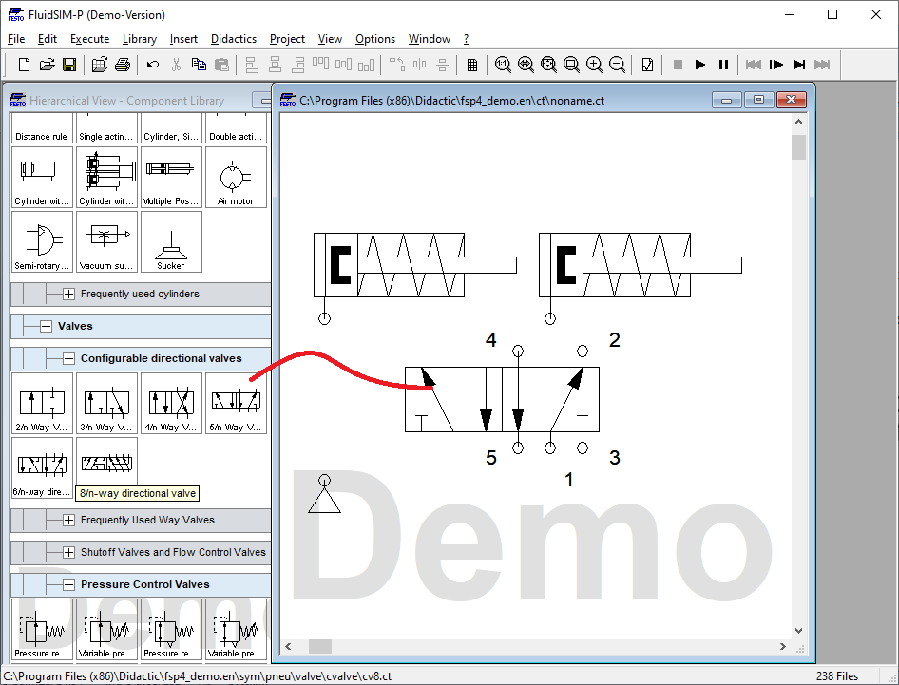

**По рисунку...**

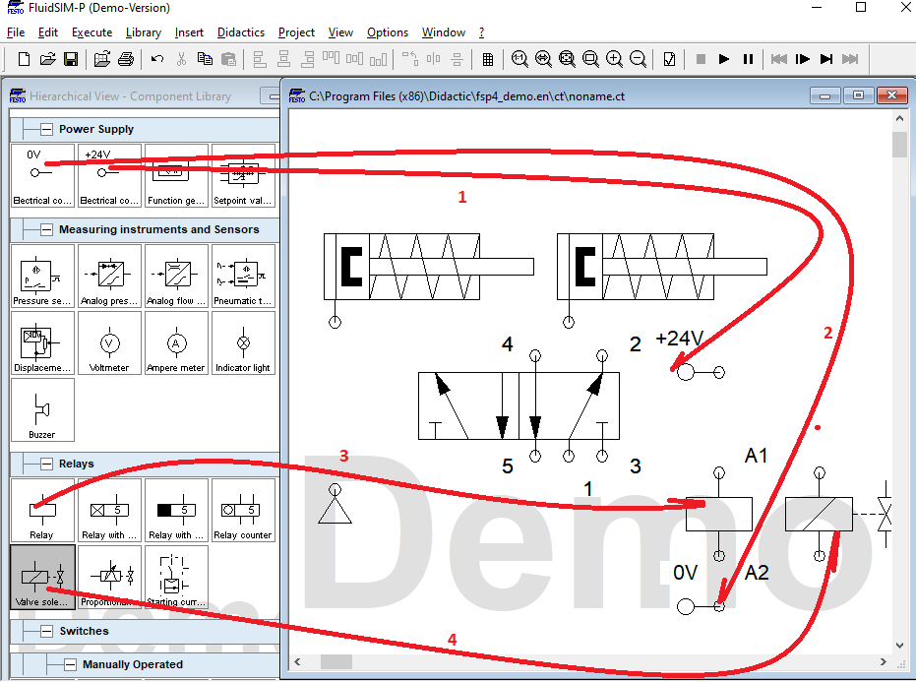

**По пунктам – тянем элементы электрической схемы.**

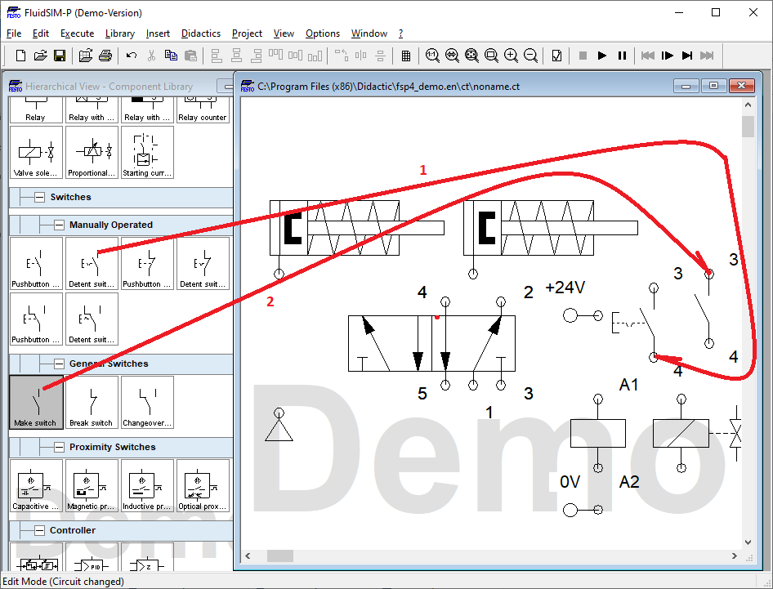

**По пунктам вытяним кнопку и контакт.**

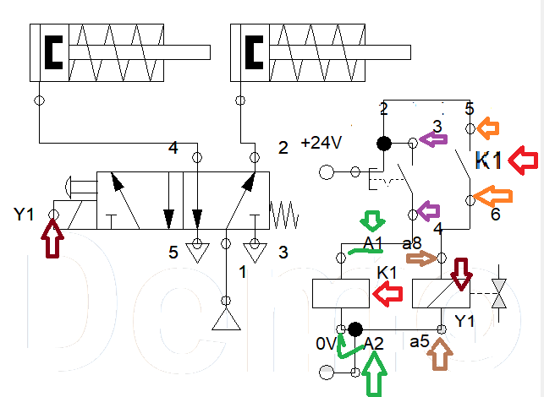

**Выполним пункты по стрелкам и потом свяжем схему.**

**Запустим схему и проанализируем ее работу.**

**Переделайте схему на ниже указанную .**

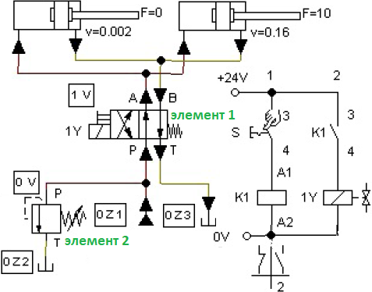

**Итоговый пункт.**

Реализуйте схему с одним из катушек реле и установите нагрузку на цилиндрах согласно варианту по таблице. В отчете в таблице укажите приемлемые условия для сброса и защиты по данной нагрузке. Организуйте диаграмму поведения на одном из элементов схемы при переключении распределителя .

**Контрольные вопросы:**

1 Зачем нужно проводить обезвоживание воздуха в пневмостстеме.

2 Для чего нужно обеспечивать наличие масла в воздухе пневматики.

3 Если воздух сжать, то влажность в обьёме сжатого воздуха увеличится?

4 Для чего нужны водяные фиьтры?

5 Для чего нужны водоотстойники?

Замените К1 на один из элементов и оцените что будет. Организуйте диаграмму.

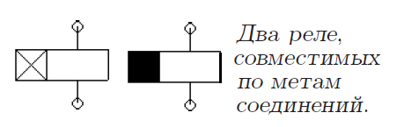

Таблица 1/0

|  |  |  |  |  |
| --- | --- | --- | --- | --- |
| Вариант | Нагрузка 1 цилиндре | Нагрузка 2 цилиндре | Значение  элемента 2 | Значение  элемента 3 |
| 1 |  |  |  |  |
| 2 |  |  |  |  |
| 3 |  |  |  |  |
| 4 |  |  |  |  |
| 5 |  |  |  |  |
| 6 |  |  |  |  |

Таблица 1/1

|  |  |  |  |  |
| --- | --- | --- | --- | --- |
| Вариант | Нагрузка на цилиндре 1 | Значение цилиндр 2 | Значение  элемента 2 | Значение  элемента 3 |
| 6 |  |  |  |  |
| 7 |  |  |  |  |
| 8 |  |  |  |  |
| 9 |  |  |  |  |
| 10 |  |  |  |  |
| 11 |  |  |  |  |

Таблица 1/2

|  |  |  |  |  |
| --- | --- | --- | --- | --- |
| Вариант | Нагрузка цилиндр 1 | Значение цилиндр 2 | Значение  элемента 2 | Значение  элемента 3 |
| 12 |  |  |  |  |
| 13 |  |  |  |  |
| 14 |  |  |  |  |
| 15 |  |  |  |  |
| 16 |  |  |  |  |

Таблица 1/3

|  |  |  |  |  |
| --- | --- | --- | --- | --- |
| Вариант | Нагрузка | Значение элемента 1 | Значение  элемента 2 | Значение  элемента 3 |
| 17 |  |  |  |  |
| 18 |  |  |  |  |
| 19 |  |  |  |  |
| 20 |  |  |  |  |
| 21 |  |  |  |  |
| 22 |  |  |  |  |